بيئة حشرات
الانتخاب الطبيعي والتوازن الطبيعي
الانتخاب الطبيعـي: هي عملية البقاء للأفراد التي تتمكن من مقاومة الظروف المناخية السائدة ، أما الافراد التي لا تستطيع مقاومة الظروف السائدة فأنها سوف تهلك وهذا ما يعرف بالانتخاب الطبيعي ) Natural Selection ) او ما يسمى بالبقاء للأصلح. ( Survival of the fittest )
اسباب حدوث الانتخاب الطبيعي:
-1ان افراد اي جيل تتباين في حمل القدرة على المقاومة للظروف الطبيعية والقياسية من افراد الجيل القديم.
2 -كذلك فان الفرد يعمل على تغير بعض سلوكه لكي يستطيع مقاومة الطبيعة.
وكمثال على ذلك العلاقة بين الذئاب والغزلان البرية اذ ان الغزال البري يتكاثر هي بسرعة ولكن الذئاب تأكل اعداداً كثيرة منها وان هذه الاعداد هي الضعيفة والمريضة والهرمة التي تتأخر اثناء الهروب من الذئاب فهذا يساعد الغزلان على بقاء الاعداد السليمة الجيدة في الحياة من الغزلان ، كذلك فأن الضعيفة لا تستطيع ملاحقة القطعان او منافسة الذئاب الأخرى عند اقتناص الفريسة فأيضاً يكون مصيرها الجوع ثم الموت فيحدث الاختيار الطبيعي لكل من الغزلان والذئاب.
الانتخاب الجنسSexual Selection
يحدث في الطبيعة التنافس الجنسي بين افراد النوع للحصول على الجنس الآخر وغالبا ما يكون التنافس بين الذكور للحصول على الاناث وقد يؤدي التنافس الى موت الذكر الضعيف او قلة لقائه بالجنس الآخر فالتغيرات التي قد تحدث لزيادة فرص التزاوج هي تغير آلة السفاد وانتاج فرمونات جنسية للاهتداء على الجنس الاخر وزيادة النشاط وقوة الاجنحة لزيادة الحركة والطيران والمنافسة بين ذكور الحشرات موجودة ايضاً مثل ذكر الحنظب (من الخنافس التي لها فكان طويلان شبيهان بقرن الايل ( فأن الذكر يتشاجر مع الذكر المنافس له ويجرحه ويبعده كذلك هنالك تزاحم على الانثى لغرض الحصول على التلقيح مثل جنسAnagrus ) )طفيل بيض من رتبة غشائية الاجنحة

.
التزاوج بين افراد النويعات المختلفة Intercrossing of the individuals
تحدث في الطبيعة في حالات نادرة ان يتزاوج افراد النويعات الحياتية او النويعات البيئية للنوع من افراد نويع اخر وتنتج افراد وقد تكون للأفراد الجديدة خصائص جيدة تزيد النوع نشاطاً وخصوبة اكثر من لو استمرت بالتزاوج مع افراد النويع الواحد وقد يحدث العكس يضعف النوع الناتج او احياناً يؤدي الى عدم حدوث التلقيح اي لا يؤدي التزاوج الى الاخصاب لذلك فأن البيوض الناتجة لا تفقس مثل الطريقة التي اتبعت في جزيرة برما لمكافحة Culex fatigans من قبل منظمة الصحة العالمية حيث جلبت ذكور البعوض لمنطقة وزاوجته مع اناث منطقة اخرى فلم يحدث التوافق السايتوبلازمي وهذا ادى الى حدوث التلقيح ولم يحدث الاخصاب وبالتالي لم تفقس البيوض فقضي على البعوض في تلك الجزيرة بهذه الطريقة..
التوازن في الطبيعـة Natural Balance
يعرف التوازن في الطبيعة بأنه الميل الطبيعي للمجتمعات النباتية والحيوانية وغيرها للمحافظة على اعدادها بالنسبة لاعداد الانواع الاخرى التي تعيش معها في نفس البيئة بحيث لا تتناقص الى درجة الفناء ولا تتزايد الى ما لانهاية. وينتج هذا التوازن عن عوامل التنظيم الطبيعية الموجودة في البيئة التي لا يحصل فيها اضطراب بسبب نشاط الانسان او اي عامل اخر.
وتشمل عوامل التنظيم الطبيعية العوامل الجوية والغذاء والمكان والتنافس والاعداء الطبيعية من مفترسات ومتطفلات ومسببات مرضية فمثلاً يؤدي استعمال المبيدات الكيمياوية لمكافحة الآفات الحشرية الى اختلال في هذا التوازن بسبب تأثير المبيدات على الاعداء الطبيعية ايضاً وبالتالي يؤدي هذا الاضطراب الى حدوث انفجارات لم تكن لتحصل لولا هذا الاخلال بعوامل التنظيم الطبيعية ومن هذا يتضح اهمية اللجوء الى طرق المكافحة الحياتية التي تعتمد على اسس لا تخل بالتوازن في الطبيعة وانما على العكس من ذلك تعمل على اعادة التوازن في حالة اختلاله.
فمثلا في حالة دخول آفة حشرية الى منطقة معينة لاتوجد فيها اعداؤها الطبيعية فأن ذلك يؤدي الى الحصول انفجارات في اعداد الافة ولكن ادخال الأعداء الطبيعية لهذة الافة الى المنطقة يؤدي الى حصول التوازن و السيطرة على آلافة الحشرية كما حصل في حالة الحشرة القشرية على الزيتون olive scale في كاليفورنيا . وعلى الرغم من كثافة المجتمع للحشرة تكون في تغير مستمر بسبب الولادات والوفيات والوفيات والانتشار فان مقدار هذه الكثافة يتذبذب حول معدل مستقر نسبيا ولو انه قابل للتغير تحت ظروف معينة . أي ان عوامل التنظيم الطبييعية تعمل على الحفاظ على التوازن الديناميكي ضمن حدود عليا ودنيا يحددها التداخل المعقد بين جميع العوامل الحيوية والعوامل للاحيوية المؤثرة على المجتمع .
عند دراسة الفورانات outbreak التي تحصل في الجراد الصحراوي وجد ان عدة عوامل محيطية من حرارة ورطوبة ومكان وظروف تربة وغذاء تؤثر على تكاثر هذه الحشرة بحيث ان أي عامل من هذه العوامل يمكن ان يمنع هذه الفورانات وانه فقط في حالة وجود جميع هذه العوامل في مستويات ملائمة تتحقق القابلية التكاثرية العالية للحشرة ويحصل عند ذلك الفوران نتيجة لبقاء وفقس اعداد كبيرة من البيض وقلت وفيات الحوريات .
ان عامل التنظيم الطبيعي الأخير في هذه الحالة هو التنافس على الغذاء الذي يؤدي الى موت الكثير من البالغات بسبب استنفاذ الغذاء المتوفر ولكن في حاله الافات الحشريه الزراعيه لا يمكن تعرك عدد الافه الحشريه تتزايد الى ان تصل الى هذا الحد الخطير وانما يجب اللجوء الى طرق المقاومه المختلفه للسيطره على الافه ضمن الحدود الملائمه للإنتاج الزراعي ومع المحافظه على التوازن البيئي ولذالك يفضل استعمال طرق المقاومه الحيويه قدر الإمكان لكي تفي بهذين الشرطين لاجل ان تكون المقاومه الحيويه ذات صفه دائمه في مقاومه الافه من حيث دخولها ضمن عوامل المحيط دخولا طبيعيا ومتوازينا وبتفاعل إيجابي مع العوامل الأخرى فلا بد من تحليل عناصر البيئعه المرتبطه بالافه المراد مقاومتها من جهه ووضع الخطط والأساليب التي تفي بإدخال عناصر المقاومه ضمن الشرطين المنوه عنهما أعلاه ولاجل ذالك فهناك مايعرف بالوقت الحاضر باداره الافات pest management systems للسيطره على الافه المهمه فبعد التأكد من الضرر الاقتصادي للحشرة وان مقاومتها أصبحت واجبة نتبع نظم إدارة الافات الاي هي مجموعة من العمليات تشمل اتخاذ القرار والقيام باعمال المقاومة المناسبة ضد تلافة وكذلك الحصول على المعلومات الاي تستعمل في اتخاذ القرار وتكون الاعمال الاي يقوم بها المزارع هي نتيجة القرارات المبينية على التوصيات المستلمة من قبل ما يسمى بنظام التوصية الخوارزمية Recommendation algorithm الذي يعرف بانه سلسلة من القواعد المحددة بدقة بشكل معادلات رياضية والتي تنص على كيفية استخلاص معلومات خارجة معينة output information من معلومات داخلة input information بعدد محدد من الخطوات الحسابية .
في حالة إدارة الافات الحشرية تكون المعلومات الخارجة عبارة عن منهاج عمل مقترح بينما المعلومات الداخلة تكون مستلمة من عدة مصادر فمن النظام الزراعي agroecosystem يجب ان تاتي التقديرات لكثافات الافة والمجتمعات النافعة في مقاومتها والتقديرات عن طور النمو الحالي للمحصول وشدة نموه وقوة تحمله وتقديرات عن بعض عوامل الاجهاد مالمنافسة من قبل الادغال وقلة الخصوبة في التربة او قلة الرطوبة المتوفرة للمحصول . كذلك يجب الحصول على بيانات الطقس الحالي والتنبؤات للموسم كما يجب توفر البيانات عن كلف اعمال المقاومة المحتملة وتقديرات عن القيمة الاقتصادية . ويمكن تبسيط نظام التوصية الخوارزمية كما في الشكل الذي يبين مصادر المعلومات اللازمة لعمل النظام وعلاقة هذه المصادر مع بعضها البعض

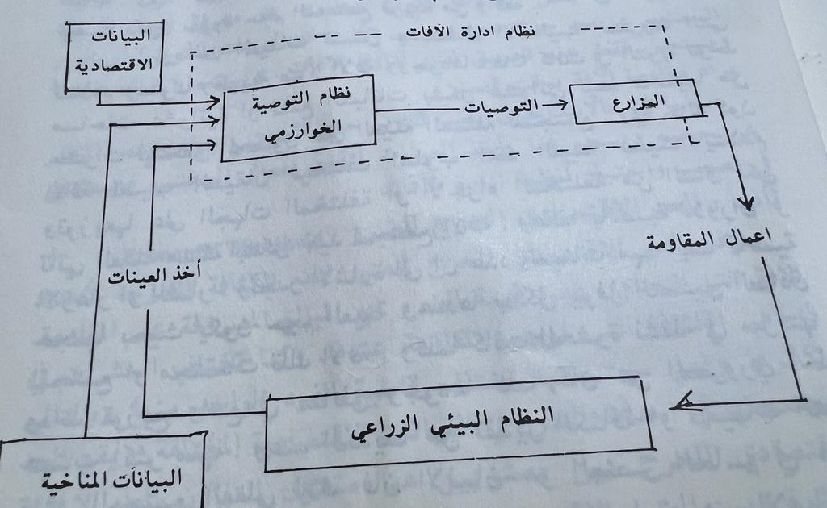

الشكل يوضح مخطط لعمل نظام ادارة الافات
اما المعادلات الرياضية التي تحدد التوصية الناتجة فانها توضع في برنامج يستعمل في الحاسبة الالكترونية بحيث يمكن الحصول على التوصية خلال دقائق عند توفر المعلومات المطلوبة وكلما كانت المعلومات دقيقة وصحيحة كلما كانت التوصية مفيدة ودقيقة اكثر . وبعد تحليل عناصر البيئة والجانب الاقتصادي والفني فهناك خطوات مهمة لابد من التسلسل الملتزم بها لكي تصبح هذه الطريقة ناجحة في مقاومة الافة وبشرطيها الزماني والمكاني وهذه الخطوات هي
اولاً – أسلوب وطريقة اخذ العينات Sampling :
ان طرق اخذ العينات تتمثل باستعمال الأساليب المعروفة التي تتلائم مع سلوك وطبيعة الضرر ووجود الافة فاذا كانت في التربة تؤخذ مساحات عشوائية او تقلع النباتات بشكل عشوائي ليعد ماعليها من حشرات ليتحقق الحصول على العينة الممثلة للمجتمع اما اذا كانت الافة التي تصيب السيقان فتاخذ على جهات مختلفة من الساق لتمثل العينة بشكل جيد لمجتمع الافة وهكذا بالنسبة الى الاثمار والازهار وان عدد العينات مهم ايضاا كاهمية حجمها بحيث يكون حجم العينة وعددها يوفر التمثيل الصحيح لمجتمع الافة .
وعند تقدير اكثافة او العينات التي تمثل المجتمع الفعلي للافة فلانسان هو العنصر الحاسم في هذه المهمة في دقة هذه المعلومات فاذا كانت الايدي العاملة غير ماهرة و غير كافية فالمنهج يبدا من البداية خاطئ ولايجوز الاعتماد عليه وتقاس الكثافات عن طريق استخدام المصائد الضوئية او الفرمونية التي تكون مصصممة حسب الافات المخلتفة .
ثانياً- الحد الاقتصادي الحرج للضرر Economic threshold
يعرف الحد الاقتصادي الحرج للضرر بانه الكثافة الحرجة لاعداد الافة التي تتساوى فيها قيمة الضرر مع المبالغ المصروفة على المقاومة . أي هي الكثافة التي توجب المقاومة عندها ويقع الحد الاقتصادي الحرج بين مستويين هما مستوى التوازن العام لاعداد الحشرة وبين الضرر الاقتصادي كما هو موضح في الشكل

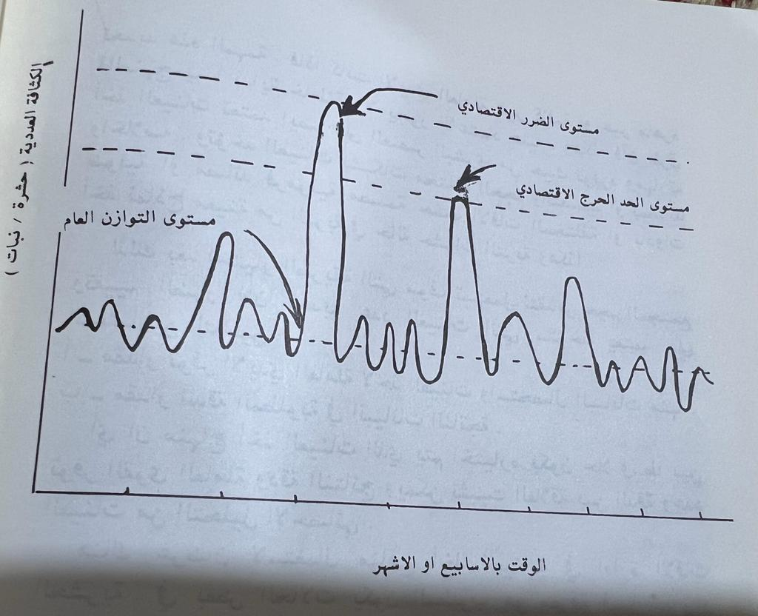

مستوى التوازن العام General Equilibrium position الذي تكون عندهاعداد الافة لا تسبب ضرر اقتصادي بسبب حالة التوازن بينها وبين الأعداء الطبيعية
مستوى الحد الاقتصادي الحرج Economic threshold حيث يكون الضرر ملموسا ولكن تاثيره الاقتصادي غير معنوي
مستوى الضرر الاقتصادي Economic injury level وهو المستوى الذي عنده يكون الضرر معنويا ويتطلب استعمال مقاومة قبل هذا الحد .
ونظرا لاي طريقة من طرق المقاومة هي ذات كلفة اقتصادية معينة فان تعيين مقدار كلفة المقاومة ومردودها الاقتصادي هي من الأمور المهمة التي يجب تحديدها قبل الشروع بانتخاب طريقة المقاومة وتطبيقها وفي هذا المجال لابد تعيين الحد الاقتصادي للضرر والذي يتحدد بالعوامل الاتية
- قيمة المحصول
2- كلفة المقاومة
3- تحمل النبات للضرر التي تسببه الافة
4- سلوك الافة في التغذية
وعلى ضوء ماتقدم من النقاط اعلاها يتحدد الحد الاقتصادي الحرج لكل افة ومن الجدير بالذكر فان الحد الاقتصادي الحرج يجب ان يؤخد لسنين طويلة وفي ظروف مختلفة ليمكن الاعتماد عليها كدالة على بداية مقاومة الافة . وان الحد الاقتصادي الحرج يتعين قبل البدا باستعمال طريقة المقاومة في كل موسم معتمدين على الحد الاقتصادي المعين سابقا .

